RIWAYAT HIDUP
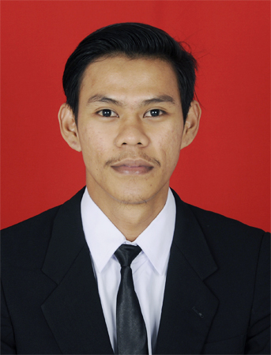

RUSBIANTO RANI, lahir pada tanggal 10 Juli 1989 di Pinrang. Anak keenam dari enam bersaudara, dari pasangan H. LaraguDjalla dan Hj. NuraeniTaha.
Pendidikan yang pertama di tempuh yaitu masuk di SD Negeri 123 Patapanua tahun 1996. Kemudian pada tahun 2002 melanjutkan pendidikan di SMP Negeri 4 Patapanuadan tamat pada tahun 2005. Kemudian melanjutkan pendidikan di SMA Negeri 1 Patapanua dan pindah sekolah pada tahun 2006 di SMA Negeri 1 Pinrang dan tamat pada tahun 2008. Kemudian pada tahun 2010 penulis terdaftar sebagai mahasiswa di Universitas Negeri Makassar pada Fakultas Ilmu Pendidikan Jurusan Psikologi Pendidikan Dan Bimbingan (PPB) dengan program studi Bimbingan dan Konseling (BK), melalui jalur SNMPTN (Seleksi Nasional Masuk Perguruan Tinggi Negeri).
Riwyat organisasi yang ditempuh pada saat duduk di bangku SMP dan SMA menjadi anggota PRAMUKA dan PMR, kemudaian organisasi yang di tempuh smenjak menjadi mahasiswa di jurusan PPB/BK FIP UNM yaitu menjadi anggota BEM PPB/BK FIP UNM serta menjadi anggota Pengurus Pusat Kerukunan Pelajar dan Mahasiswa Pinrang (PP-KPMP).

